Moção Nº 296/2022

De Congratulações à Banda “O Padroeiro” pela apresentação na Festa de Agosto

Excelentíssimo Senhor Presidente,

Como consta na Revista do 3º Centenário de São Roque, uma das principais literaturas históricas do nosso município, no capítulo destinado à Igreja da matriz, no tocante às Festas de Agosto:
As festas se realizam sempre dentro da tradição: jamais podem faltar o tradicional leilão de prendas, os fogos de artifício, as bandas musicais, a procissão, as rezas, e o momento de emoção que se nomeiam os novos festeiros. (grifo nosso)
Nessa esteira, diversas bandas passaram por nosso município, alegrando nossa festa e mantendo viva nossa tradição, como: a Banda Carlos Gomes, a Sete de Setembro e a Liberdade. Porém, com o passar do tempo, infelizmente, alguns destes grupos foram se desfazendo.
Mas, para não deixar as procissões das festividades de agosto sem uma banda, em 2015, um grupo de músicos, uniram-se para dar continuidade a essa tradição são-roquense, bem como manter viva a cultura das “furiosas” – bandas que se apresentam em coreto ou procissões, muito características em cidades do interior do nosso país.
E, inspirados pela fé em São Roque, o nome escolhido pelo grupo para a banda não poderia ter sido mais icônico para a nossa população: O Padroeiro.
Assim, sob a batuta do maestro Alexandre Piccirillo, o grupo vem, desde 2015, participando, em nosso município, da procissão de Nossa Senhora de Assunção - dia 15 de agosto - e de São Roque – dia 16 de agosto. Constituindo-se, de forma ilustre, como a trilha sonora da fé em nossa cidade.
A banda O Padroeiro é especializada em obras sonoras clássicas de bandas marciais e fanfarras, como hinos e marchas. Com destaque especial para obras litúrgicas e adaptações de músicas populares para o estilo festivo e instrumental.
Composta, atualmente, por 22 músicos - moradores de São Roque, Mairinque, Ibiúna e São Paulo, a banda costuma apresentar-se com seus integrantes trajados com um charmoso chapéu e de uma camiseta da carinhosa cor amarelo canário – cor tradicional das festividades de agosto em nossa cidade, que, consequentemente, imerge ainda mais a banda no coração e nos festejos dos são-roquenses.
Pelo exposto, a banda O Padroeiro já necessitava de todas nossas homenagens. Entretanto, o cenário vivido nos últimos anos pelo mundo, exige-se um reconhecimento extra.
A crise sanitária mundial gerada ante a pandemia do Covid-19, exigiu bruscas mudanças de posturas à sociedade. Qualquer tipo de aglomeração precisou ser evitada como forma de frear a propagação do coronavírus. Assim, como uma banda com tantos integrantes poderia ensaiar em uma situação dessas?
O ano de 2022 veio, a pandemia sofreu uma leve redução e o corajoso espírito de retomar a Festa de Agosto brotou em nossa cidade. E a banda o Padroeiro não poderia ficar de fora.
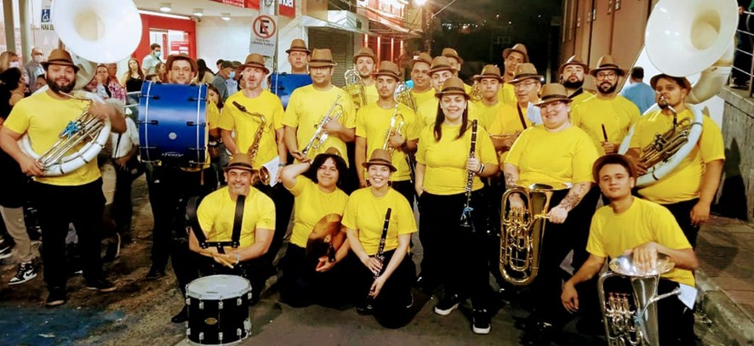
Vencendo todos os desafios sanitários, o grupo retomou os trabalhos e esteve presente em nossas festividades neste ano. A banda O Padroeiro participou da procissão do dia 15 de agosto, em louvor a Nossa Senhora de Assunção, e, no clímax da festa, no dia 16 de agosto, da procissão em louvor a São Roque. Ecoando, em notas musicais, toda a religiosidade de nossa população sobre os tapetes e o deslumbrante ardor do nosso padroeiro.
As apresentações da banda O Padroeiro neste ano, além de trazer o som da emoção e alegria do nosso povo, trouxe também o som da tão esperada retomada da normalidade, o som da superação do período mais complexo de nossa geração. Necessitando, assim, da nossa mais profunda congratulações.
Ante o exposto, Diego Gouveia da Costa, Cláudia Rita Duarte Pedroso, Antonio José Alves Miranda, Clovis Antonio Ocuma, Guilherme Araujo Nunes, Israel Francisco de Oliveira, José Alexandre Pierroni Dias, Julio Antonio Mariano, Marcos Roberto Martins Arruda, Newton Dias Bastos, Paulo Rogério Noggerini Júnior, Rafael Tanzi de Araújo, Rogério Jean da Silva, Thiago Vieira Nunes e William da Silva Albuquerque, Vereadores(as) da Câmara Municipal da Estância Turística de São Roque, REQUEREM ao Egrégio Plenário que faça constar, na Ata da presente Sessão, Moção de Congratulações à “O Banda Padroeiro” pela apresentação na Festa de Agosto.

Que da presente seja dada ciência aos Congratulados Alessandro Francisco Sampieri, Alexandre Piccirillo, Andressa Luz, Bruna de Cássia Vieira dos Santos, Cândido Francisco de Camargo, Daniel Satler Castilho, Edson Vieira Ribeiro, Eliel Filgueira Souza, Hélio Augusto Moraes de Góes, Jéssica Alves Ferreira, Julia Silva, Lincon Moraes de Campos, Marcos Antonio Araújo Junior, Marcos Antonio Pacheco Novaes Júnior, Murilo Theodoro Moreira Santos, Pablo Domingues Cobello, Paulo Henrique Peres Lourenço, Ricardo de Camargo, Samuel Luiz Pereira, Sérgio Rodrigues da Silva, Vinícius Aragão Galves e Wesley da Silva Barros.

Sala das Sessões “Dr. Júlio Arantes de Freitas”, 22 de agosto de 2022.

Vereadores(as) que assinaram a presente Moção:

Diego Gouveia da Costa
(Diego Costa)
Vereador

Cláudia Rita Duarte Pedroso  (Dra ClÁudia Pedroso)  Vereadora | CLOVIS ANTONIO OCUMA  (CLOVIS DA FARMÁCIA)  Vereador

NEWTON DIAS BARROS
(NILTINHO BASTOS)
Vereador

PROTOCOLO Nº CETSR 22/08/2022 - 09:26 10594/2022/cg

